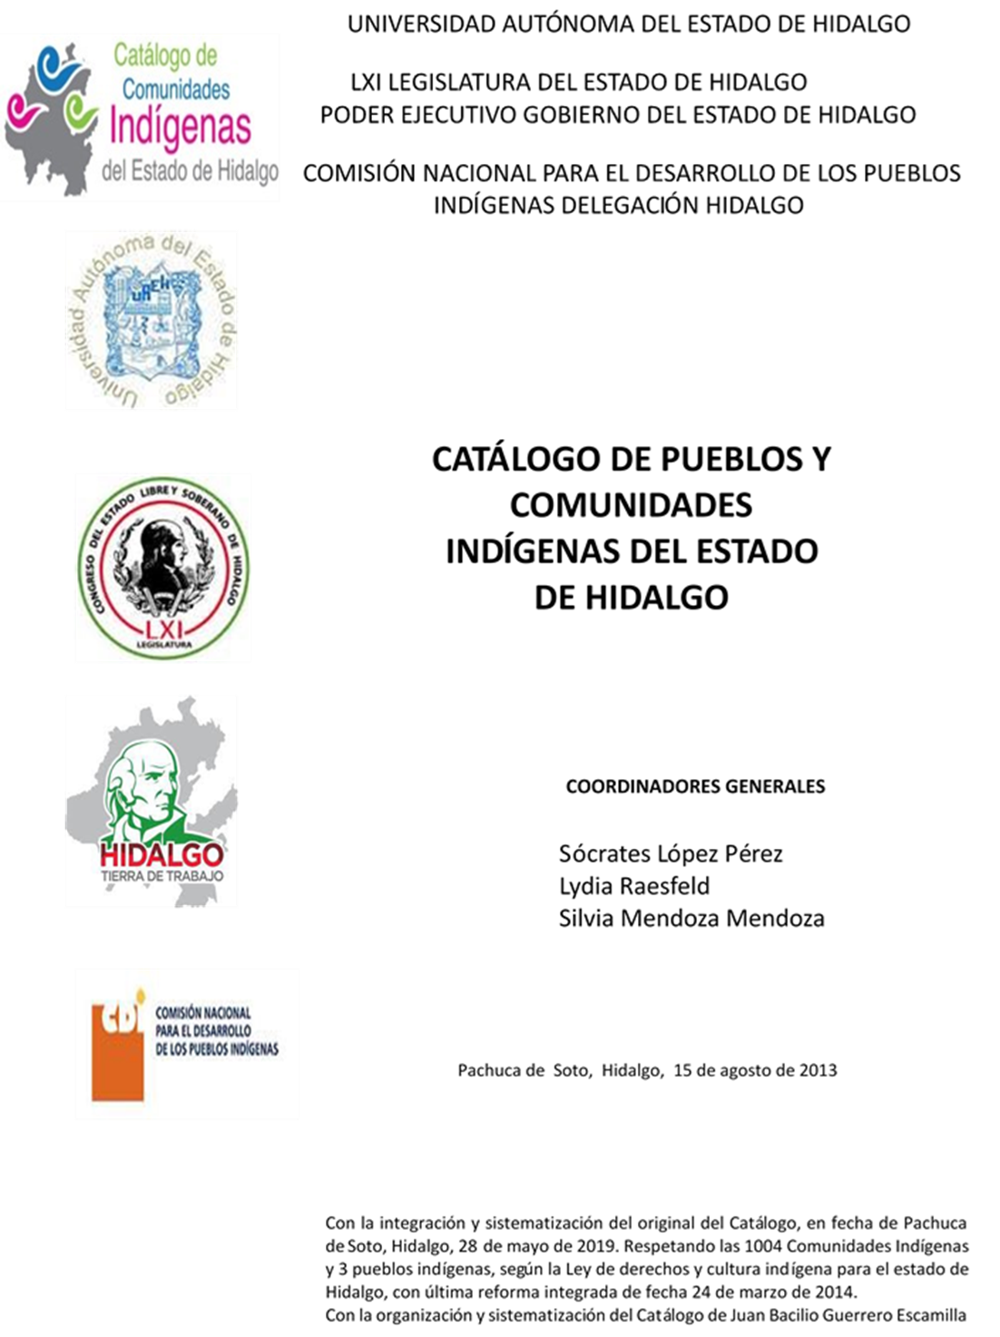

**Cececamel**

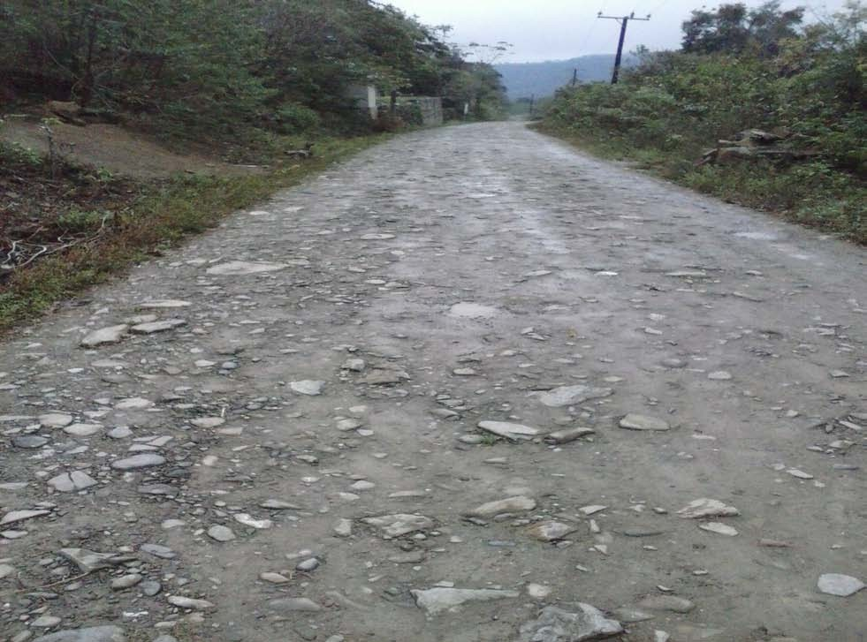CCIEH: HGOSFO007

Cececamel: 130460105

**DICTAMEN**

# Después de analizar la información proveniente del instrumento de levantamiento de información aplicado (cédula) en las localidades seleccionadas (por haber cumplido los requisitos de contar con más de cien habitantes y que mantuvieran un índice superior a la media nacional de Hablantes de Lengua Indígena) y de la ponderación de las variables que se consideraron en la metodología de este estudio, el equipo académico de este proyecto considera que la comunidad de **Cececamel**, del Municipio de San Felipe Orizatlán, con clave INEGI **130460105**, reúne las estructuras sociales y culturales para ser considerada como **INDÍGENA** y ser incluida en el **Catálogo de Comunidades Indígenas del Estado de Hidalgo** con la clave **HGOSFO007.**

**Cececamel** mantiene una intensa vida social que es articulada por sus autoridades que son elegidas por un periodo de dos años en Asambleas Generales, a las cuales son convocados los jefes de familia. Asimismo, conservan un Consejo que está integrado por las todas las personas que han fungido como Delegados o Jueces.

Al haber un 88 por ciento de Hablantes de Lengua Indígena, ésta se utiliza de forma cotidiana en distintos espacios, es evidente que los habitantes han protegido la lengua materna como resultado de la preservación de sus orígenes e identidad cultural.

Cabe señalar que la comunidad se reconoce indígena debido a la importancia que tiene conservar su lengua náhuatl; y aunque manifestaron ya no creer en la medicina tradicional a través de la partera o el curandero, continúan compartiendo sus historias y leyendas lo cual los hace sentirse orgullosos de sus raíces indígenas.

Se puede concluir que la identidad indígena de la comunidad no se encuentra en la manifestación de las prácticas culturales, sino que radica en la organización comunitaria basada en “usos y costumbres” que son normas y valores no escritos que rigen la vida de la misma.

|  |  |  |
| --- | --- | --- |
| **Cececamel, San Felipe Orizatlán** | | |
|  |  | Resumen |
|  | Clave CCIEH | HGOSFO007 |
|  | Clave INEGI | 130460105 |
| **PRIORIDAD Y CATEGORÍA** | **MÍNIMO** | **TOTAL** |
| **REQUERIDO** | **OBTENIDO** |
| 1- Hablantes de lengua indígena * | 6.5% | 88.4% |
| 2- Territorio | 30.0% | 100.0% |
| 3- Autoridad tradicional | 10.0% | 30.0% |
| 4- Asamblea comunitaria | 100.0% | 100.0% |
| 5- Comités internos tradicional | 25.0% | 75.0% |
| 6- Autoadscripción | 100.0% | 100.0% |
| 7- Usos y Costumbres para resolver sus conflictos | 20.0% | 80.0% |
| 8- Trabajo comunitario | 100.0% | 100.0% |
| 9- Medicina Tradicional | 25.0% | 100.0% |
| 10- Parteras tradicionales | 100.0% | 0.0% |
| 11- Médicos tradicionales | 25.0% | 0.0% |
| 12- Fiestas del pueblo: Patronal, santos, carnaval, agrícola o climática | 25.0% | 100.0% |
| 13- Relación del ciclo económico con ceremonias | 100.0% | 100.0% |
| 14- Lugares sagrados (cerros, cuevas, piedras…) | 25.0% | 25.0% |
| 15- Música (tradicional, costumbre | 100.0% | 0.0% |
| 16- Danza | 100.0% | 0.0% |
| 17- Leyendas y creencias | 25.0% | 25.0% |
| 18- Vestimenta tradicional | 100.0% | 100.0% |
| 19- Artesanías | 25.0% | 25.0% |
| 20- Origen | 10.0% | 100.0% |
| 21- Reglamentos y/o acuerdos | 100.0% | 100.0% |
| 22- Patrimonio comunitario | 25.0% | 50.0% |
| *% de PHLI Nacional (INEGI, 2010) |  |  |
| Elaboración: Universidad Autónoma del Estado de Hidalgo con datos del Catálogo de Comuniades Indígenas del Estado de Hidalgo. | | |
| Agosto 2013 |  |  |

|  |  |  |  |
| --- | --- | --- | --- |
|  | **Cececamel, San Felipe Orizatlán** |  |  |
|  |  | Clave CCIEH | HGOSFO007 |
|  |  | Clave INEGI | 130460105 |
| **PRIORIDAD Y CATEGORÍA** | **ELEMENTOS CULTURALES** | **PARCIAL OBTENIDO** | **TOTAL OBTENIDO** |
| 1- Hablantes de lengua indígena * | % HLI INEGI | 88% | **88.4%** |
| 2- Territorio | Asentamiento y pertenencia a región geocultural (30%) | 30% | **100.0%** |
| Panteón-cementerio (15%) | 15% |
| Fuente de agua (10%) | 10% |
| Siembra o potrero (10%) | 10% |
| Lugar de culto (15%) | 15% |
| Delegación (10%) | 10% |
| Espacios comunes (10%) | 10% |
| 3- Autoridad tradicional | Consejo (40%) | 0% | **30.0%** |
| Mayordomo (30%) | 0% |
| Delegado (10%) + (10%) si lo denominan en lengua indígena, total (20%) | 20% |
| Auxiliares (10%) | 10% |
| 4- Asamblea comunitaria | Si (100%) No (0%) | 100% | **100.0%** |
| 5- Comités internos tradicional | Comité A (25%) | 25% | **75.0%** |
| Comité B (25%) | 25% |
| Comité C (25%) | 25% |
| Comité D (25%) | 0% |
| 6- Autoadscripción | Si (100%) No (0%) | 100% | **100.0%** |
| 7- Usos y costumbres para resolver sus conflictos | Resolución de faltas y delitos al interior (40%) | 40% | **80.0%** |
| Autoridad comunitaria que resuelve (40%) | 40% |
| Espacio reclusión (20%) | 0% |
| 8- Trabajo comunitario | Si (100%) No (0%) | 100% | **100.0%** |
| 9- Medicina Tradicional | Enfermedad cultural A (25%) | 25% | **100.0%** |
| Enfermedad cultural B (25%) | 25% |
| Enfermedad cultural C (25%) | 25% |
| Enfermedad cultural D (25%) | 25% |
| 10- Parteras tradicionales | Si (100%) No (0%) | 0% | **0.0%** |
| 11- Médicos tradicionales (Excepto partera) | Médico tradicional A (25%) | 0% | **0.0%** |
| Médico tradicional B (25%) | 0% |
| Médico tradicional C (25%) | 0% |
| Médico tradicional D (25%) | 0% |
| 12- Fiestas del pueblo: Patronal, santos, carnaval, agrícola o climática | Fiesta A (25%) | 25% | **100.0%** |
| Fiesta B (25%) | 25% |
| Fiesta C (25%) | 25% |
| Fiesta D (25%) | 25% |
| 13- Relación del ciclo económico con ceremonias | Si (100%) No (0%) | 100% | **100.0%** |
| 14- Lugares sagrados (cerros, cuevas, piedras…) | Lugar sagrado A (25%) | 25% | **25.0%** |
| Lugar sagrado B (25%) | 0% |
| Lugar sagrado C (25%) | 0% |
| Lugar sagrado D (25%) | 0% |
| 15- Música (tradicional, costumbre) | Si (100%) No (0%) | 0% | **0.0%** |
| 16- Danza | Si (100%) No (0%) | 0% | **0.0%** |
| 17- Leyendas y creencias | Leyenda o creencia A (25%) | 25% | **25.0%** |
| Leyenda o creencia B (25%) | 0% |
| Leyenda o creencia C (25%) | 0% |
| Leyenda o creencia D (25%) | 0% |
| 18- Vestimenta tradicional | Si (100%) No (0%) | 100% | **100.0%** |
| 19- Artesanías | Artesania A (25%) | 25% | **25.0%** |
| Artesania B (25%) | 0% |
| Artesania C (25%) | 0% |
| Artesania D (25%) | 0% |
| 20- Origen | Por cada año (0.5%) máximo 50% | 50% | **100.0%** |
| Mito fundacional (25%) | 25% |
| Hecho colectivo A (5%) | 5% |
| Hecho colectivo B (5%) | 5% |
| Hecho colectivo C (5%) | 5% |
| Hecho colectivo D (5%) | 5% |
| Hecho colectivo E (5%) | 5% |
| 21- Reglamentos y/o acuerdos | Si (100%) No (0%) | 100% | **100.0%** |
| 22- Patrimonio comunitario | Patrimonio A (25%) | 25% | **50.0%** |
| Patrimonio B (25%) | 25% |
| Patrimonio C (25%) | 0% |
| Patrimonio D (25%) | 0% |
| *% de PHLI Nacional (INEGI, 2010) | | | |

s

|  |  |
| --- | --- |
| **Cececamel, San Felipe Orizatlán** |  |
| Clave CCIEH | HGOSFO007 |
| Clave INEGI  1- Hablantes de lengua indígena *  **100%** 2- Territorio  22- Patrimonio comunitario 3- Autoridad tradicional  **80%**  21- Reglamentos y/o acuerdos 4- Asamblea comunitaria  **60%**  20- Origen 5- Comités interno  **40%**  19- Artesanías **20%** 6- Autoads  **0%**  18- Vestimenta tradicional 7- Usos y  17- Leyendas y creencias 8- Trabajo com  16- Danza 9- Medicina Tradicional  15- Música (tradicional, costumbre 10- Parteras tradicionales  14- Lugares sagrados (cerros, cuevas, 11- Médicos tradicionales  piedras…)  13- Relación del ciclo económico con 12- Fiestas del pueblo: Patronal, santos, ceremonias carnaval, agrícola o climática  OBTENIDO | 130460105  s tradicional  cripción  Costumbres para resolver su conflictos  unitario  REQUERIDO |
| *% de PHLI Nacional (INEGI, 2010) |  |
| Elaboración: Universidad Autónoma del Estado de Hidalgo con datos del Catálogo de Comuniades Indígenas del Estado de Hidalgo. Agosto 2013 | |